**СВОЙСТВА МАГНИТНЫХ МОДЕЛЕЙ НА АНСАМБЛЯХ КОНФОРМАЦИЙ**

***Москаленко Р. Б.***

***Национальный исследовательский университет «Высшая школа экономики»***

***департамент прикладной математики***

***МИЭМ НИУ ВШЭ***

**Аннотация**

В данной работе рассматривается модель Изинга на решёточных моделях макромолекул на квадратной двумерной решётке, представленных в виде случайных блужданий без самопересечений. Цель исследования – определить точку магнитного перехода в глобулярных конформациях и сравнить её с точкой геометрического перехода клубок – глобула. В статье представлены текущие результаты и будущие планы развития проекта.

**Введение**

Модель Изинга [1] на случайных блужданиях без самопересечений – новая и активно изучаемая модель макромолекул. Данные модели применимы к различным видам магнитных полимеров [2],[3]. Обычно в таких моделях одновременно может меняться и геометрическая структура, и спиновая система молекулы, как например в работе [4]. Однако времена релаксации структурных степеней свободы обычно значительно больше времен релаксации магнитных переменных. Поэтому в этой работе мы рассматриваем модель с замороженным беспорядком, где модель Изинга рассматривается на фиксированных конформациях.

Решёточная модель макромолекулы представляет собой случайное блуждание без самопересечений, зависящее от температуры. У конформаций наблюдается геометрический фазовый переход между двумя состояниями: клубок (развёрнутое) и глобула (плотное). На данных конформациях рассматривается модель Изинга без внешнего поля, где в каждой вершине расположен магнитный момент, и каждая вершина имеет от 1 до 4 соседей. 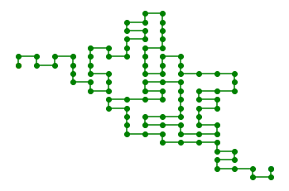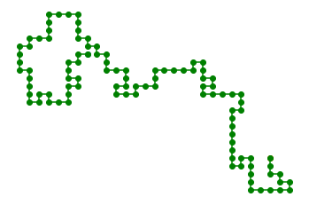

*Рисунок 1. Пример конформаций вида клубок и глобула*

Как можно увидеть на рис. 1 глобулярные конформации по структуре близки к обычной двумерной решётке (вершины расположены плотно, у большинства вершин 3 или 4 соседа), в то время как клубки ближе к одномерной (большинство вершин имеет ровно 2 соседа). можно предположить, что клубки и глобулы будут иметь магнитные свойства, схожие с данными решётками: глобулы имеют магнитный фазовый переход, в отличии от квазиодномерных конформаций вида клубок.

Зная точку фазового перехода клубок – глобула, большой интерес представляет определение точки магнитного перехода в глобулах, и их сравнение. Это и является целью данного исследования

На данный момент написан программный комплекс для генерации конформаций и расчета модели Изинга методами Монте-Карло на суперкомпьютерном кластере ВШЭ, код доступен на GitHub [5]. Получены результаты для конформаций соответствующих низким температурам. Подробнее об этом в следующих разделах

**Реализация модели**

В данной модели мы рассматриваем наборы конформаций равной длины при одинаковой температуре, полученные как случайные блуждания без самопересечений по алгоритму, представленному в статье [4]. На каждой из конформаций вычисляется модель Изинга, полученные энергия и намагниченности затем усредняются по конформациям.

Гамильтониан модели Изинга задаётся следующей формулой.

$$H = -J\sum_{\left(i,j\right)}{σ_{i}σ_{j}}$$

*где (i, j) - пары соседних узлов, J - коэффициент взаимодействия*

Статистическая сумма для каждой конформации вычисляется по всем возможным наборам значений спинов.

$$Z = \sum_{\{σ\}}{e^{-H(σ)β}}, β = \frac{1}{kT}$$

*T - температура, k - постоянная Больцмана*

Расчет модели Изинга происходит по алгоритму Вольфа [6] с кластерным апдейтом. Мы случайным образом инициализируем спины на конформации, делаем некоторое число шагов для отжига модели. После отжига на каждом шаге замеряем энергию и намагниченность. Усреднив полученные значения по шагам, получаем средние значения намагниченности $⟨m⟩$ и энергии $⟨E⟩$ для конформации.

Задача с замороженным беспорядком, соответственно по замороженным переменным усредняются физические наблюдаемые: средняя намагниченность и энергия для ансамбля вычисляется, как средняя энергия и намагниченность по конформациям.

**Поиск точки перехода**

Для исследования были сгенерированы по 1000 конформаций длины 250, 500, 1000, 2000.

При рассмотрении конформаций полученных при генерации оказалось, что около 35% из них не намагничиваются при низких температурах. Из-за большой разницы в намагниченности от конформации к конформации при вычислении средней намагниченности и кумулянта Биндера [7] $$U=1-\frac{\left\langle m^{4}\right\rangle }{3{\left\langle m^{2}\right\rangle }^{2}}$$ 
мы получаем большие погрешности, что не позволяет определить точку перехода. Следующей задачей стало определить способ выделения намагничивающихся конформаций из сгенерированного набора.

Первым рассмотренным способом разделения конформаций на магнитные и немагнитные стало вычисление их радиуса инерции. Из предположения что магнитные конформации более плотные и имеют меньший радиус инерции.

$$R=\sqrt{\frac{1}{n}\sum_{i=1}^{n}{{r_{i}}^{2}}}$$

*где $r_{i}$- расстояние от i-й вершины, до центра масс конформации*

Эксперименты с этим способом показали, что таким образом можно выделить наборы конформаций разных длин так, что для них будет возможно найти точку перехода. Несмотря на это данный вариант разделения оказался неподходящим по нескольким причинам: радиус инерции нелинейно зависит от длины конформаций, некоторым значениям радиуса инерции соответствуют конформации с совершенно разными значениями намагниченности. Последняя причина особенно важна, так как она означает, что при расчётах мы либо будем оставлять не намагничивающиеся конформации либо отбрасывать намагничивающиеся.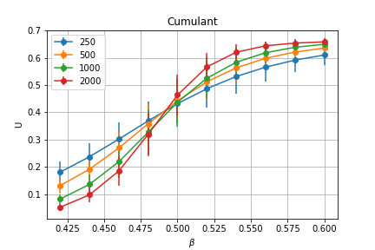

*Рисунок 2. График кумулянтов полученный при приблизительном разделении конформаций по радиусу инерции*

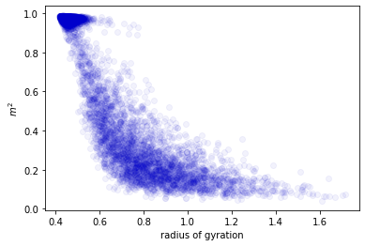

*Рисунок 3. график значений квадрата намагниченности и радиуса инерции для конформаций длины 1000*

**Кластеризованные конформации**

При анализе результатов разделения конформаций по радиусу инерции был построен искусственный пример немагнитной конформации с малым радиусом инерции (Рис.3).



*Рисунок 4. Пример конформации с двумя кластерами*

Она состоит из двух плотных двумерных магнитных доменов (далее кластеры), соединённых одномерной цепочкой (далее мост). Из-за разделяющей цепочки данные кластеры намагничиваются почти независимо друг от друга, из-за чего значения спинов в них с вероятностью близкой к 1/2 окажутся противоположными (если в каком-то состоянии изменить направление спинов в одном из кластеров на противоположные, гамильтониан изменится на ±J, а вероятность данного состояния почти не изменится). Естественно, при увеличении числа кластеров или длин мостов намагниченность конформации становится ещё меньше.

Учитывая полученный пример, для более полного анализа конформаций на наличие кластеров была написана программа для определения кластеров и мостов.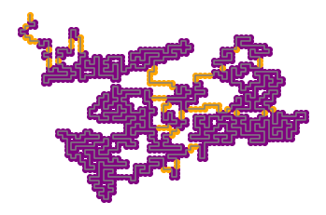

*Рисунок 5. Пример выделения кластеров и мостов на конформации*

Данный алгоритм позволяет нам определить количество и размеры мостов и кластеров. Так же он не учитывает мосты, которые соединяют один и тот же кластер, так как они не имеют структурной значимости.

Анализ кластеров и мостов в конформациях происходит на 10000 конформациях длины 1000. Как и ожидалось, число кластеров, мостов и их размеры напрямую влияют на значение намагниченности. Особенно хорошо это видно при рассмотрении размера наибольшего кластера в конформации (рис. 6). На данный момент разделение конформаций, основанное на этом параметре, выглядит наиболее перспективным, так как в данном способе не наблюдается большого разброса значений намагниченности при равных размерах кластера, и намагниченность конформаций зависит от размера кластера почти линейно.

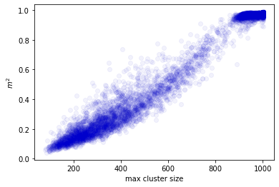

*Рисунок 6. график значений квадрата намагниченности и размера наибольшего кластера для конформаций длины 1000*

**Заключение**

В работе рассмотрена модель Изинга на ансамблях конформаций. На данный момент реализован метод численного исследования свойств модели. Мы рассмотрели модель Изинга на нескольких наборах конформаций, однако из-за разнообразия сгенерированных конформаций, мы не можем определить точку магнитного перехода. Был предложен алгоритм, позволяющий определить глобулярные конформации среди множества сгенерированных. Используя этот алгоритм, мы планируем выделить наборы глобулярных конформаций, и искать точку перехода для них.

**Список литературы**

1. Ernst Ising, Contribution to the Theory of Ferromagnetism, 1925.
2. F. Vonderviszt E.Bereczk-Tompa, B. Horvath, I. Szalaid, and M. Posfai. Biotemplated synthesis of magnetic filaments. Nanoscale, 9:15062, 2017.
3. J.J. Benkoski, S.E. Bowles, R.L. Jones, J.F. Douglas, J. Pyun, and A. Karim. Self-assembly of polymercoated ferromagnetic nanoparticles into mesoscopic polymer chains. J. Polym. Sci., Part B: Polym. Phys., 46:2267, 2008.
4. K. Faizullina, I. Pchelintsev, E. Burovski, Critical and geometric properties of magnetic polymers across the globule-coil transition. Phys. Rev. E 104, 054501, 2021.
5. Github репозиторий проекта https://github.com/MoskalenkoRomanBorisovich/Ising-on-random-conformation.
6. U. Wolff, Collective Monte Carlo Updating for Spin Systems. Physical Review Letters. 62 (4): 361–364, 1989.
7. K. Binder, Finite size scaling analysis of ising model block distribution functions. Zeitschrift für Physik B: Condensed Matter. 43 (2): 119–140, 1981.